ВІДДІЛ ОСВІТИ, МОЛОДІ ТА СПОРТУ
СКАДОВСЬКОЇ ДЕРЖАВНОЇ АДМІНІСТРАЦІЇ
КОМУНАЛЬНИЙ ЗАКЛАД
«СКАДОВСЬКИЙ МІЖШКІЛЬНИЙ НАВЧАЛЬНО-ВИРОБНИЧИЙ КОМБІНАТ»

Контрольні роботи
з предмету:
Будова і експлуатація вантажних автомобілів.

Вчитель трудового навчання
КЗ «Скадовський навчально-виробничий комбінат»,
вчитель вищої категорії,
старший вчитель
Галак В.Д.

Скадовськ
2014
ЗМІСТ

Системи двигуна. 3
Механізми двигуна 7
Система живлення карбюраторного двигуна 11
Система живлення дизельних двигунів 15
Акумулятор, генератор, система запалювання. 19
Прилади пуску двигуна. Контрольно-вимірювальні прилади. Система освітлення і сигналізації. 23
Особливості будови трансмісії основи її технічного обслуговування. 27
Ходова частина. Механізми керування. 31
Гальмова система автомобіля. 35
Бланк відповіді 39
Використані джерела 40

Контрольна робота з теми

Системи двигуна.
1 варіант.
Початковий рівень.
1. Яке призначення частини системи охолодження, позначеної на рис. а цифрою 1?  1. Являє собою порожнини в двигуні, заповнені охолоджувальною рідиною.  2.Створює примусову циркуляцію рідини в системі охолодження.  3.Регулює температуру рідини, прискорює прогрівання двигуна.  4.Охолоджує рідину.  5.Створює повітряний потік який проходить через серцевину радіатора.  2. Яке призначення частини системи охолодження, позначеної на рис. а цифрою 2?  1.Являє собою порожнини в двигуні, заповнені охолоджувальною рідиною.  2.Створює примусову циркуляцію рідини в системі охолодження.  3.Регулює температуру рідини, прискорює прогрівання двигуна.  4.Охолоджує рідину.  5.Створює повітряний потік, який проходить через серцевину радіатора. | Рис.А  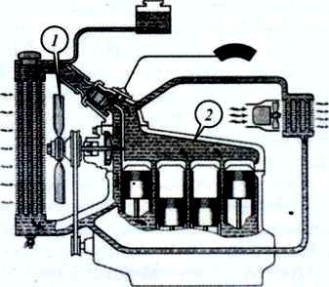  Рис.Б  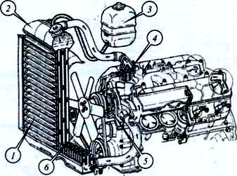
3.Якою цифрою позначений на рис. б розширювальний бачок?

4.Якою цифрою позначений на рис. б водяний насос?

5.Підвищений тиск у закритій системі охолодження створюється:
1.Паровим клапаном.
2.Паровим і повітряним клапанами одночасно.
3.Повітряним клапаном.

6.В якій відповіді правильно вказана найбільш вигідна температура охолоджувальної рідини на працюючому двигуні?
1.18...25 °С. 2. 65...75 °С. 3. 40...50 °С. 4. 85...95 °С.
Середній рівень.
Складіть деталі попарно в залежності з їх відповідністю до технологічної пари.
1 | Радіатор | а | Крильчатка
2 | Водяний насос | б | Зливний кран
3 | Нижній бачок | в | Верхній бачок

Достатній рівень
Прочитайте принцип роботи системи мащення, вставте на місце знака питання пропущені слова, запишіть номера в бланк відповідей по порядку встановлення в текст.

З ? картера через ? масло потрапляє у ? . В двохсекційному масляному насосі з однієї секції масло потрапляє до ? , а з другої секції по ? до деталей тертя. Змащування проходить ? , розбрискуванням та самоплином.

1 | Під тиском
2 | Маслоприймач
3 | Масляна магістраль
4 | Піддона
5 | Масляний насос
6 | Масляний фільтр

Високий рівень
Під час руху на автомобілі ГАЗ-53 загорілася контрольна лампа тиску масла, а покажчик тиску масла працює справно. Опишіть ваші дії.
Контрольна робота з теми
Системи двигуна
2 варіант

Початковий рівень.
1.Якою цифрою позначено на рис. а масляний насос?  2. Якою цифрою позначено на рис. а масляний радіатор?  3.Якою цифрою на рис. в позначено корпус центрифуги?  4.Якою цифрою на рис. в позначено кришку ротора центрифуги? | Рис а  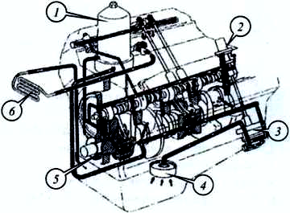
5. В якій відповіді правильно позначено деталі, які не змащуються під тиском?  - Поршні і циліндри.  - Корінні і шатунні шийки колінчастого вала.  - Опорні шийки розподільного  6.В якій відповіді правильно позначено деталі, які змащуються розбризкуванням?  1.Поршні і циліндри.  2.Корінні і шатунні шийки колінчастого валу.  3.Опорні шийки розподільного валу.  4.Кулачки розподільного валу.  5.Детаїі, вказані у відповідях 1? чи 4?  6.Детаїі, вказані у відповідях 1? 2? 3? 4? |  | Рис.б  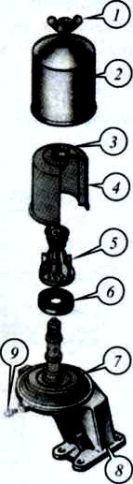
Середній рівень.
Складіть деталі попарно в залежності з їх відповідністю до технологічної пари.

1 | Масляний насос | а | Сітка
2 | Центрифуга | б | Шестерні
3 | Маслоприймач | в | Кожух

Достатній рівень
Прочитайте принцип роботи системи охолодження, вставте на місце знака питання пропущені слова, запишіть номера в бланк відповідей по порядку встановлення в текст.
У ? двигуна рідина нагрівається, відбираючи тепло від циліндрів, потрапляє через ? у ? , охолоджується в ньому і під дією ? знову потрапляє у сорочку двигуна. ? створюючи інтенсивний потік який охолоджує рідину в радіаторі . ? регулюють інтенсивність потоку повітря.

1 | Сорочка охолодження
2 | Жалюзі
3 | Вентилятор
4 | Термостат
5 | Водяний насос
6 | Радіатор

Високий рівень
Під час руху на автомобілі ГАЗ-53 термостат заклинив у відкритому положенні, автомобіль не набирає робочої температури охолоджуючої рідини. Як ліквідувати цю несправність? Які наслідки такої несправності? Опишіть ваші дії.

Контрольна робота з теми

Механізми двигуна
1 варіант.

Початковий рівень.
- Якою цифрою позначено на рис. а посадочне місце для встановлення гільзи циліндра?  - Якою цифрою позначено на рис. а отвір для втулки розподільного вала? |  | Рис.А  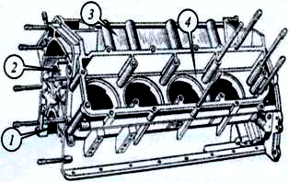
- Що позначено на рис. б цифрою 1?  1. Корінна шийка колінчастого ваіа.  2. Шатунна шийка колінчастого вала.  3. Щока.  4. Противага. | Рис.Б  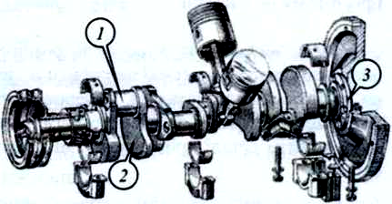
- Що позначено на рис. б цифрою 2?  1. Корінна шийка колінчастого вала.  2. Шатунна шийка колінчастого вала.  3. Щока.  4. Противага.  5. З якого матеріалу виготовлено прокладку на двигуні ЗМЗ-513?  1.Поронітова.  2.Метаюазбестова.  3.Гумова.  4.Керамічна.  6.Якою цифрою на рис. в позначено напрямну частину (юбку) поршня?  1? 2? 3? 4? |  |  | Рис.В.  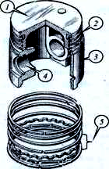

Середній рівень.
Складіть деталі попарно в залежності з їх відповідністю до технологічної пари.

1 | Клапан | а | Палець
2 | Корінна шийка колінчастого валу | б | Пружина
3 | Поршень | в | Вкладиш

Достатній рівень
Прочитайте принцип роботи кривошипно-шатунного механізму, вставте на місце знака питання пропущені слова, запишіть номера в бланк відповідей по порядку встановлення.
? приймає силу тиску газів під час робочого такту і передає її через ? колінчастому валу. ? сприймає зусилля від шатунів і перетворює їх у крутний момент, який потім через ? передається до механізмів трансмісії. На поршнях встановлюються кільця. ? зменшують просочування газів. ? знімають залишок масла із стінок циліндра.

1 | Колінчастий вал
2 | Шатун
3 | Маслознімні кільця
4 | Компресійні кільця
5 | Поршень
6 | Маховик

Високий рівень
Під час руху на автомобілі ГАЗ-53 в моторному відсіку почали прослуховуватися стуки. Контрольна лампа і покажчик тиску масла працює в робочому режимі. Як на місці визначити, чи відносяться данні стуки до механізмів двигуна? Опишіть свої дії.

Контрольна робота з теми
Механізми двигуна.
2 варіант.

Початковий рівень
1. Що позначено на рис. а цифрою 1?  1. Розподільна шестерня  2. Шестерня привода масляного насоса.  3. Проміжна шестерня.  4. Шестерня привода бензинового насоса.  2. Що позначено на рис. а цифрою 2?  1.Ексцентрик привода бензинового насоса.  2.Опорна шийка.  3.Кулачок.  4.Штовхач. | Рис.А  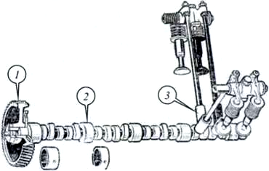
3.Якою цифрою на рис. б позначено сухарик?  4.Якою цифрою на рис. б позначено фаску клапана?  5.Впускні та випускні клапани закриваються під дією:  1. Пружин.  2. Штовхачів.  3. Сухариків.  6.Який порядок роботи циліндрів двигунів ЗМЗ 53, ЗИЛ-І30, КамАЗ-740?  1.1 — 5 — 2 — 6 — 3 — 7 — 4 — 8.  2.1—4—5—8—2—3—6—7.  3.1 — 5 — 4 — 2 — 6 — 3 — 7 — 8. |  | Рис.Б  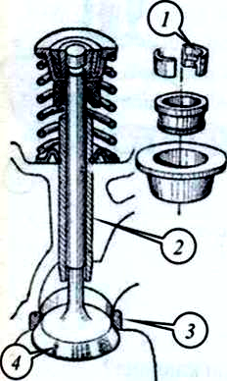

Середній рівень
Складіть деталі попарно в залежності з їх відповідністю до технологічної пари.

1 | Поршень | а | Сідло
2 | Клапан | б | Кільця
3 | Штанга | в | Коромисло

Достатній рівень.
Прочитайте принцип роботи газорозподільного механізму, вставте на місце знака питання пропущені слова, запишіть номера в бланк відповідей по порядку встановлення.

У двигунів з верхнім розташуванням клапанів зусилля від ? розподільного вала передається ? , а від нього – ? . Остання через регулювальний гвинт діє на одне плече ? , яке повертаючись на осі, натискає своїм носком на ? клапана. Пружина стискається, клапан переміщується від ? , впускний або випускний отвір відкривається.

1 | Штовхач
2 | Штанга
3 | Кулачок
4 | Коромисло
5 | Стержень
6 | Сідло

Високий рівень.

Під час руху на автомобілі ГАЗ-53 лопнула пружина клапана. Опишіть, як ще відобразиться на роботі двигуна?
Контрольна робота з теми

Система живлення карбюраторного двигуна
1 варіант.

Початковий рівень.

1. Який агрегат системи живлення карбюраторного двигуна позначено на рис. а цифрою 2?
1.Паливний фільтр грубої очистки.
2.Повітряний фільтр.
3.Паливний фільтр тонкої очистки.
4.Карбюратор.

2. Якою цифрою позначено на рис. а глушник?
1? 2? 3? 4? 5?

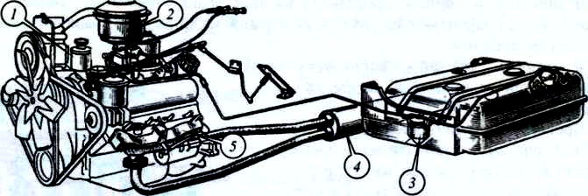
Рис а

3. Яку деталь найпростішого карбюратора позначено на рис. б цифрою 1?  1.Дифузор.  2.Балансувальний канал.  3.Паливний жиклер.  4.Економайзер.  4.Яке призначення деталі, позначеної на рис. б цифрою 2?  1.Регулювання складу суміші на холостому ходу.  2.Зміна кількості суміші.  3.Збагачення під час запуску холодного двигуна.  4. Дозована подача палива. | 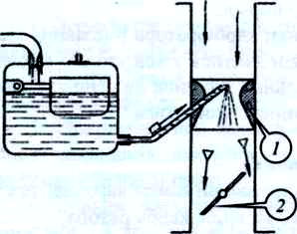 Рис б
5.Яку властивість бензину характеризує октанов число?
1. Кінематичну в язкість.
2.Здатність згоряти без детонації.
3.Швидкість випаровування.

6. Як називається горюча суміш в якій, на 1кг бензину припадає 14 кг повітря?
1.Нормальною.
2. Бідною .
3. Багатою.
4. Збідненою.
5. Збагаченою

Середній рівень.
Складіть деталі попарно в залежності з їх відповідністю до технологічної пари.

1 | Карбюратор | а | Жиклер
2 | Паливний бак | б | Діафрагма
3 | Паливний насос | в | Прийомна трубка

Достатній рівень
Прочитайте принцип роботи системи живлення карбюраторного двигуна, вставте на місце знака питання пропущені слова, запишіть номера в бланк відповідей по порядку встановлення.

Паливо з ? за допомогою ? через ?, де проходить очищення грубих фракцій потрапляє у ?. Далі потрапляє у ?, де проходить приготування горючої суміші і по ? горюча суміш потрапляє в камеру згоряння.

1 | Фільтр грубої очистки
2 | Фільтр тонкої очистки
3 | Паливний бак
4 | Впускний колектор
5 | Карбюратор
6 | Паливний насос

Високий рівень
Під час руху на автомобілі ГАЗ-53 ви зупинилися перед перехрестям, для пропуску автомобілів, які рухаються по головній дорозі, двигун глохне. Яку систему карбюратора потрібно відремонтувати? Що саме потрібно зробити?
Контрольна робота з теми
Система живлення карбюраторного двигуна.
2 варіант.

Початковий рівень.
1.Яку деталь бензинового насоса позначено на рис. а цифрою 4?  1.Впускний клапан.  2.Нагнітальний клапан.  3.Діафрагма.  4.Шток.  2.Якою цифрою позначено на рис. а робоча пружина? | Рис а 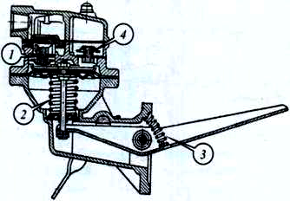
3.Якою цифрою на рис. б позначено частину головної дозуючої системи, яка призначена для зміни кількості пальної суміші, що подається в двигун?  4.Який режим роботи карбюратора зображено на рис. в?  1.Холостий хід.  2.Пуск холодного двигуна.  3.Середні навантаження.  4.Великі навантаження |  | Рис б 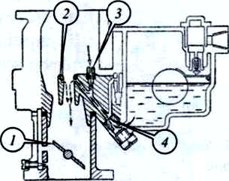
5. Як контролюється рівень палива в поплавковій камері карбюратора К126?  1.Через оглядове вікно.  2.Датчиком рівня палива.  6. Яким способом регулюється рівень палива в поплавковій камері карбюратора К126?  1. Підгинанням язичка поплавка.  2. Регулювальним гвинтом.  3. Регулювальним ексцентриком |  |  | Рис в  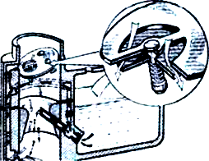

Середній рівень.
Складіть деталі попарно в залежності з їх відповідністю до технологічної пари.

1 | Паливний насос | а | Випускний клапан
2 | Карбюратор | б | Дифузор
3 | Пробка бака | в | Нагнітальний клапан

Достатній рівень
Прочитайте будову фільтра-відстойника, вставте на місце знака питання пропущені слова, запишіть номера в бланк відповідей по порядку встановлення.
Складається з ?, до якого кріпиться болтом ? фільтруючого елемента, зібраного на стержні із набору ? з виступами висотою 0,05 мм і отворами для проходження очищеного палива. Фільтр має ? отвору для зливання відстою, вхідний і ?, пружину, ?.
1 | Стакан
2 | Алюмінієвих пластин
3 | Корпус
4 | Вихідний штуцер
5 | Пробка
6 | Прокладка

Високий рівень
Під час руху на автомобілі ГАЗ-53 почалися хлопки в карбюратор. Яка причина цієї несправності. Як її ліквідувати.
Контрольна робота з теми

Система живлення дизельних двигунів
1 варіант.

Початковий рівень.
1.Яку складову частину системи живлення дизельного двигуна позначено на рис. а цифрою 1?  1.Всережимний регулятор.  2.Підкачувальний насос.  3.Муфту випередження впорскування палива.  2.Яку складову частину системи живлення дизельного двигуна позначено на рис. а цифрою 2?  1.Повітряний фільтр.  2.Фільтр тонкої очистки палива.  3.Фільтр грубої очистки палива.  4. Форсунка. |  | Рис.А  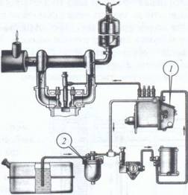
3.Яке призначення паливного насоса високого тиску?  1.Для підтримання заданого трактористом швидкісного режиму роботи дизеля заіежно від навантаження.  2.Для подавання необхідної кількості палива до форсунок під високим тиском в потрібний момент і в потрібній послідовності.  3.Для забезпечення проходження палива з бака через паливні фільтри. | Рис.Б  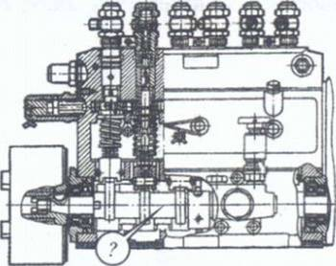
4 .Для забезпечення оптимального кута випередження впорскування палива залежно від частоти обертання колінчастого вала.  4.Які якості характеризує цетанове число дизельного палива?  1.Є показником займистості палива.  2.Характеризує текучість палива.  3.Характеризує низькотемпературні властивості палива.  4.Характеризує схильність палива до утворення відкладень. |  |  | Рис.В  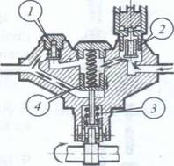
5.Яку частину паливного насоса високого тиску позначено на рис. б?
1.Рейку насоса.
2.Роликовий штовхач.
3. Кулачковий вал.
4. Насосна станція

6.Якою цифрою на рис. в позначено нагнітальний клапан паливопідкачувального насоса?

Середній рівень.
Складіть деталі попарно в залежності з їх відповідністю до технологічної пари.
1 | Форсунка | а | Нагнітальний клапан
2 | Паливопідкачувальний насос | б | Плунжер
3 | ПНВТ | в | Розпилювач

Достатній рівень
Прочитайте принцип роботи системи дизельного двигуна, вставте на місце знака питання пропущені слова, запишіть номера в бланк відповідей по порядку встановлення.

Паливо з ? за допомогою ? через ? і ?, де воно відділяється від грубих і мілких фракцій потрапляє у ?. Після цього пальне під великим тиском через ? потрапляє у камеру згоряння.

1 | Фільтр грубої очистки
2 | Фільтр тонкої очистки
3 | Паливний бак
4 | Форсунка
5 | Паливний насос високого тиску
6 | Паливопідкачувальний насос

Високий рівень

Під час руху на автомобілі КамАЗ прослуховуються перебої в роботі двигуна, втрата потужності. Опишіть свої дії.
Контрольна робота з теми
Система живлення дизельних двигунів.
2 варіант.

Початковий рівень.
1.Яку складову частину системи живлення дизельного двигуна позначено на рис. а цифрою 1?  Всережимний регулятор.  Підкачувальний насос.  Муфту випередження впорскування палива.  Турбокомпресор.  2.Яку складову частину системи живлення дизельного двигуна позначено на рис. а цифрою 2?  Повітряний фільтр.  Фільтр тонкої очистки палива.  Фільтр грубої очистки палива.  Форсунку. | Рис а.  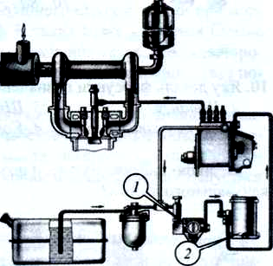
3.Якою цифрою на рис. б позначено гільзу насосної секції паливного насоса високого тиску?  4.Якою цифрою на рис. б позначено роликовий штовхач паливного насоса високого тиску?  5.Як називається паливо-повітряна суміш, в якій на 1 кг палива припадає 15... 17 кг повітря?  - Нормальна.  - Збагачена.  - Збіднена  6.Які якості характеризує зольність дизельного палива?  - Є показником займистості палива.  - Характеризує текучість палива.  - Характеризує низькотемпературні властивості палива.  - Характеризує схильність палива до утворення відкладень. |  | Рис б  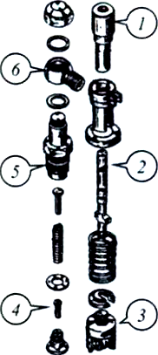

Середній рівень.
Складіть деталі попарно в залежності з їх відповідністю до технологічної пари.
1 | Паливопідкачувальний насос | а | Стакан
2 | Форсунка | б | Поршень
3 | Фільтр грубої очистки палива | в | Відвідний канал

Достатній рівень
Прочитайте призначення та загальну будову паливного насосу високого тиску, вставте на місце знака питання пропущені слова, запишіть номера в бланк відповідей по порядку встановлення.
ПНВТ призначений для подавання в циліндри ? в потрібний момент; в певній послідовності; під ? ; складається з корпуса ; ? ; рейки ; ? ; насосних секцій ; до нього приєднані ? випередження впорскування палива ; ? , паливопідкачувальний насос з ручним насосом.
1 | Муфта
2 | Всережимний регулятор
3 | Кулачковий вал
4 | Перепускний клапан
5 | Високим тиском
6 | Палива

Високий рівень

Під час руху на автомобілі КамАЗ з глушника виходить сизий дим. Яка причина цього. Опишіть свої припущення.
Контрольна робота з теми

Акумулятор, генератор, система запалювання.
1 варіант.
Початковий рівень
1.Яку схему електрообладнання застосовують на автомобілях?  1.Однопровідну.  2.Двопровідну.  3.Трипровідну  2.Яку частину акумулятора позначено на рис. а цифрою 1?  1.Баретку.  2.Запобіжний щиток.  3.Перемичку.  4.Сепаратор. |  |  | Рис а  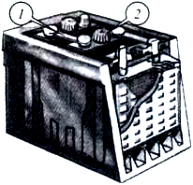
3.Яку частину генератора позначено на рис.б цифрою1 ?  1.Шків.  2.Статор.  3.Вентилятор.  4. Передню кришку. | Рис Б  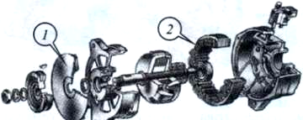
4.Яку частину генератора позначено на рис. б цифрою 2?  1.Статор.  2.Випрямний пристрій.  3.Ротор.  4.Контактне кільце.  5.Який струм проходить в контактно-транзисторній системі запалювання через контакти переривника?  1.Робочий струм низької напруги.  2.Струм самоіндукції.  3.Струм високої напруги.  4. Струм керування транзистором.  6.Яку частину котушки запалювання позначено на рис. в?  1Первинна обмотка.  2.Осердя.  3.Вторинна обмотка.  4.Магнітопровід. |  | Рис В  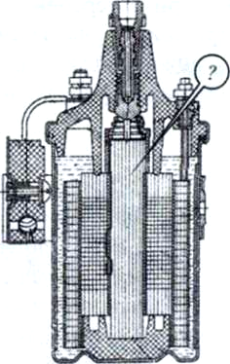
Середній рівень.
Складіть деталі попарно в залежності з їх відповідністю до технологічної пари.

1 | Акумулятор | а | Статор
2 | Генератор | б | Осердя
3 | Котушка запалювання | в | Сепаратор

Достатній рівень
Прочитайте принцип роботи акумуляторної батареї, вставте на місце знака питання пропущені слова, запишіть номера в бланк відповідей по порядку встановлення.
Для початкового зарядження (формування пластин) через ? пропускають ? від зовнішнього джерела, який проходить усередині акумулятора через ? від позитивних до негативних пластин. При цьому в акумуляторах у результаті хімічних реакцій активна маса позитивних пластин перетворюється в ?, а негативних пластин – у ? губчастої структури. Внаслідок хімічної реакції виникає ?.
1 | Акумулятор
2 | Металевий свинець
3 | Електроліт
4 | Електричний струм
5 | Двоокис свинцю
6 | Постійний електричний струм

Високий рівень
Під час руху на автомобілі Газ-53 двигун перестав працювати. При перевірці виявлено, що струм високої напруги є тільки до кришки розподільника. Опишіть ваші дії по усуненню несправностей.
Контрольна робота з теми
Акумулятор, генератор, система запалювання.
2 варіант.
Початковий рівень
1.На автомобілях ГАЗ, ЗИЛ застосована схема електрообладнання напругою:  1. 6 В?  2.12 В?  3.24 В?  - В?  2.Яку частину позначено на рис. а циф. 1?  1.Баретку.  2.Запобіжний щиток. |  |  | Рис а  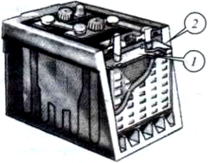
3.Перемичку.  4.Сепаратор  3.Яку частину генератора позначено на рис. б цифрою 1?  1.Шків.  2.Статор.  3.Вентилятор. | Рис Б  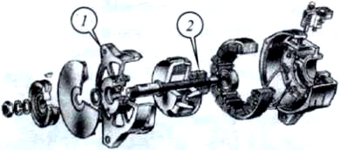
4.Передню кришку.  4.Яку частину генератора позначено на рис. б цифрою 2?  1.Статор.  2.Випрямний пристрій.  3.Ротор.  4.Контактне кільце.  5.Яку частину котушки запалювання позначено на рис.в?  1.Перекину обмотку.  2.Осердя.  3.Вторинну обмотку.  4.Магнітопровід.  6.Яку частину свічки запалювання позначено на рис.г ?  1.Центральний електрод. 3.  2.Корпус.  3.Боковий електрод.  4.Ізолятор. |  | Рис В  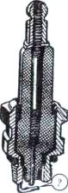  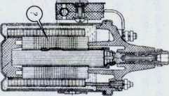
Середній рівень.
Складіть деталі попарно в залежності з їх відповідністю до технологічної пари.

1 | Акумулятор | а | Шків
2 | Генератор | б | Вторинна обмотка
3 | Котушка запалювання | в | Електроліт

Достатній рівень
Прочитайте принцип роботи генератора, вставте на місце знака питання пропущені слова, запишіть номера в бланк відповідей по порядку встановлення.
Якщо ввімкнути ? , через ? ротора почне проходити постійний струм від ?. При цьому в ? утворюється магнітне поле, яке замикається через ?. Як тільки ротор почне обертатися, магнітне поле його полюсів, що пронизує витки ?, змінюється, і в кожній із них по черзі індукується змінна ЕРС.

1 | Осердя ротора
2 | Акумуляторна батарея
3 | Обмотка збудження
4 | Запалювання
5 | Статор
6 | Котушка статора

Високий рівень
Під час руху в темну пору доби не на повну потужність працюють фари. Опишіть. Яка може бути несправність, як її ліквідувати?
Контрольна робота з теми

Прилади пуску двигуна. Контрольно-вимірювальні прилади. Система освітлення і сигналізації.
1 варіант.
Початковий рівень
1.Яку частину стартера позначено на рис. а цифрою 1?  1.Якір тягового реле.  2.Колектор.  3.Щіткотримач.  4.Муфту вільного ходу.  2.Яку частину стартера позначено на рис. а цифрою 2?  1.Приводну шестерню.  2.Колектор.  3.Щіткотримач.  4.Муфту вільного ходу. | Рис а.  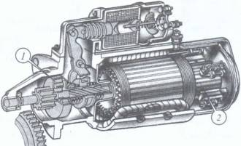
3.Яку частину фари позначено на рис. в цифрою 2?  1.Розсіювач.  2.Декоративний обідок.  3.Рефлектор.  4.Патрон.  4.Яку частину фари позначено на рис. в цифрою 6?  1Розсіювач.  2.Регулювальний гвинт.  3.Рефлектор. |  | Рис б.  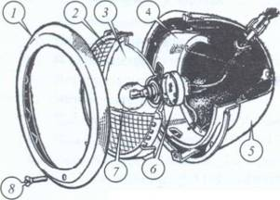
4.Патрон  5.При якому тиску масла в системі мащення ГАЗ-3307 вмикається аварійний сигналізатор?  1.0,2...0,3 кг/см².  2.0,4...0,8 кг/см².  3.0,9... 1,1 кг/см².  4.1,2. ..1,8 кг/ см².  6.Яку складову частину електро-обладнання позначено на рис. в?  1.Амперметр.  2.Вмикач запаїювання.  3.Центрольний перемикач світла  4.Реле-регулятор |  |  | Рис в.  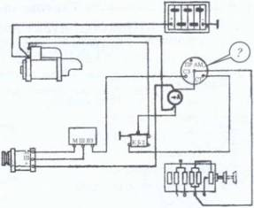

Середній рівень.
Складіть деталі попарно в залежності з їх відповідністю до технологічної пари.

1 | Стартер | а | Рефлектор
2 | Фара | б | Діафрагма
3 | Сигнал | в | Статор

Достатній рівень
Прочитайте принцип роботи стартера, вставте на місце знака питання пропущені слова, запишіть номера в бланк відповідей по порядку встановлення.
Коли повернути ? в ІІІ положення, то по обмотці ? піде струм від акумуляторної батареї. Осердя реле, намагнічуючись, притягує ? і замикає контакти цього реле, в коло акумуляторної батареї вмикаються обмотки тягового реле. Магнітне поле цих обмоток втягує якір, який повертає важіль привода стартера на осі і переміщує ? і ? до зчеплення останньої із зубчастим вінцем маховика. В кінці ходу якір за допомогою ? вмикає стартер в коло батареї.

1 | Якір
2 | Ключ запалювання
3 | Додаткове реле
4 | Контактний диск
5 | Муфта вільного ходу
6 | Шестерня

Високий рівень
Під час запуску двигуна стартер не прокручується спрацьовує тільки реле стартера. Опишіть, яка може бути причина, як її ліквідувати?
Контрольна робота з теми
Прилади пуску двигуна. Контрольно-вимірювальні прилади. Система освітлення і сигналізації.
2 варіант.

Початковий рівень
1.Яку частину стартера позначено на рис. а цифрою 1?  1.Якір тягового реле.  2.Колектор.  3.Щіткотримач.  4.Муфту вільного ходу.  2.Яку частину стартера позначено на рис. а цифрою 2?  1.Приводну шестерню.  2.Колектор.  3.Щіткотримач. | Рис а.  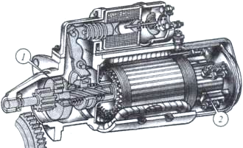
3.При якій температурі охолоджувальної рідини в системі охолодження ГАЗ-3307 вмикається аварійний сигналізатор?  1.80...85 °С.  2.95...100 °С.  3.88...92 °С.  4.105...108  4.Яку частину фари позначено на рис. б цифрою 3?  1.Розсіювач.  2.Декоративний обідок.  3.Рефлектор.  4.Патрон. |  | Рис Б  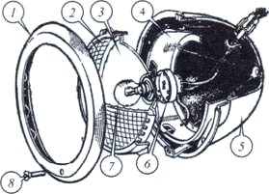
5.Яку частину фари позначено на рис. б цифрою 6  1.Розсіювач  2.Рефлектор  3.Регулювальний гвинт  4.Патрон  6.Яку складову частину електрообладнання позначено на рис. в?  1.Реле-регулятор.  2.Амперметр.  3.Вмикач запалювання.  4.Центральний перемикач світла | Рис В  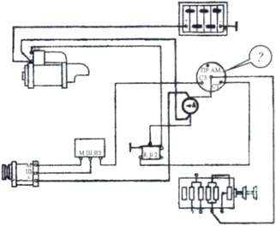
Середній рівень.
Складіть деталі попарно в залежності з їх відповідністю до технологічної пари.

1 | Стартер | а | Конденсатор
2 | Фара | б | Ротор
3 | Сигнал | в | Патрон

Достатній рівень
Прочитайте принцип роботи стартера, вставте на місце знака питання пропущені слова, запишіть номера в бланк відповідей по порядку встановлення.
Коли повернути ? в ІІІ положення, то по обмотці ? піде струм від акумуляторної батареї. Осердя реле, намагнічуючись, притягує ? і замикає контакти цього реле, в коло акумуляторної батареї вмикаються обмотки тягового реле. Магнітне поле цих обмоток втягує якір, який повертає важіль привода стартера на осі і переміщує ? і ? до зчеплення останньої із зубчастим вінцем маховика. В кінці ходу якір за допомогою ? вмикає стартер в коло батареї.

1 | Муфта вільного ходу
2 | Шестерня
3 | Додаткове реле
4 | Контактний диск
5 | Якір
6 | Ключ запалювання

Високий рівень
Під час запуску двигуна шестерня стартера заходить в зчеплення з вінцем маховика, але не запускаючи двигун повертається в попереднє положення. Опишіть, що є причиною даної несправності.
Контрольна робота з теми

Особливості будови трансмісії основи її технічного обслуговування.
1 варіант.

Початковий рівень
1. Який агрегат трансмісії дає можливість ведучим колесам при повороті обертатися з різною швидкістю?  1.Зчеплення.  2.Головна передача.  3.Карданна передача.  4.Коробка передач.  5.Диференціал.  6.Роздаваїьна коробка. | Рис А.  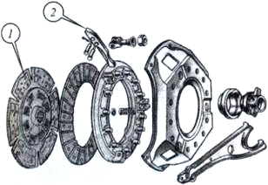
2.Яку складову частину зчеплення позначено на рис. а цифрою 1?  1.Натискний диск.  2.Ведений диск.  3.Фрикційну накладку веденого диска.  4.Опорний диск.  3.Яку складову частину зчеплення позначено на рис. а цифрою 2?  1.Відтискний важіль.  2.Пружинну хвилясту пластину.  3.Вилка.  4.Муфта вимкнення  4.Яку частину коробки передач позначено на рис. б цифрою 12? | Рис Б.  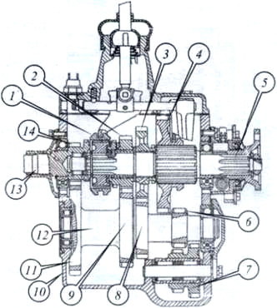
1.Ведучий вал.
2.Проміжний вал.
3.Ведений вал.
4.Вал заднього ходу.

5.Яку частину коробки передач позначено на рис. б цифрою 1?
1.Вилку.
2.Синхронізатор.
3.Повзун.
4.Фіксатор.
6.Який агрегат трансмісії передає крутний момент під прямим кутом, збільшує тягове зусилля, зменшує швидкість?
1.Зчеплення.
2.Головна передача.
3.Карданна передача.
4.Коробка передач.
5.Диференціал.
6.Роздавальна коробка.

Середній рівень.
Складіть деталі попарно в залежності з їх відповідністю до технологічної пари.

1 | Зчеплення | а | Упорний підшипник
2 | Коробка передач | б | Шліцьове з’єднання
3 | Карданна передача | в | Повзуни

Достатній рівень
Прочитайте принцип роботи коробки передач, вставте на місце знака питання пропущені слова, запишіть номера в бланк відповідей по порядку встановлення.
Чотириступінчаста коробка передач має ? вперед і ? – для руху назад. В такій коробці мають постійне зачеплення шестерні ? і ?. Передачі переднього ходу вмикаються пересуванням шестерень по шліцам ?, а задній хід умикається переміщенням ?.

1 | Чотири передачі
2 | Блок шестерень заднього ходу
3 | Ведений вал
4 | Одна передача
5 | Ведучий вал
6 | Проміжний вал

Високий рівень
На автомобілі ГАЗ-53 зчеплення «веде». Опишіть як ви будете ліквідовувати цю несправність.
Контрольна робота з теми
Особливості будови трансмісії основи її технічного обслуговування.
2 варіант.
Початковий рівень
1. Який агрегат трансмісії передає крутний момент на ведучі мости під кутом, що змінюється?  1. Зчеплення.  2. Головна передача.  3. Карданна передача.  4. Коробка передач.  5. Диференціал.  6. Роздавальна коробка. | Рис а.  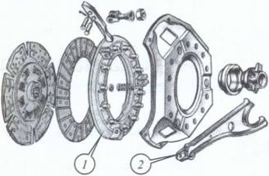
2. Який агрегат трансмісії призначено для підвищення прохідності автомобіля, рівномірного розподілу тягового зусилля між ведучими мостами?  1. Зчеплення.  2. Головна передача.  3. Карданна передача.  4. Коробка передач.  5. Диференціал.  6. Роздавальна коробка.  3.Яку складову частину зчеплення позначено на рис. а цифрою 1? |  | Рис б.  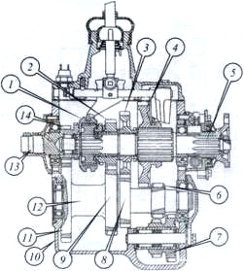
1. Натискний диск.  2. Ведений диск.  3. Фрикційну накладку веденого диска.  4. Опорний диск.  4. Яку складову частину зчеплення позначено на рис. а цифрою 2?  1. Відтискний важіль.  2. Пружинну хвилясту пластину.  3. Вилку.  4. Муфта вимкнення. |  |  | Рис в.  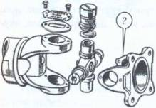

5.Яку частину коробки передач позначено на рис. б цифрою 5?

6. Яку частину карданного шарніра позначено на рис. в?
1. Вилку.
2. Хрестовину.
3. Фланець.
4. Стакан підшипника.

Середній рівень.
Складіть деталі попарно в залежності з їх відповідністю до технологічної пари.

1 | Зчеплення | а | Муфта
2 | Коробка передач | б | Хрестовина
3 | Карданна передача | в | Вилка

Достатній рівень

Прочитайте принцип роботи зчеплення, вставте на місце знака питання пропущені слова, запишіть номера в бланк відповідей по порядку встановлення.
Для виключення зчеплення треба натиснути на ? так, щоб ? з регулювальною гайкою повернула ?, яка пересуне по втулці ?. Муфта поверне навколо своїх осей внутрішні кінці ?, а їх зовнішні кінці відведуть ?, стиснувши пружини, розміщені між стальним кожухом зчеплення і диском. Ведений диск звільняється, а крутний момент іншим механізмам не передається.

1 | Важіль
2 | Муфта з підшипником
3 | Педаль
4 | Важіль вилки
5 | Тяга
6 | Натискний диск

Високий рівень
На автомобілі Газ-53 зчеплення «буксує». Опишіть, як вибудете ліквідовувати цю несправність.
Контрольна робота з теми

Ходова частина. Механізми керування.
1 варіант.
Початковий рівень
1.В якій відповіді правильно названі автомобілі, що мають колісну формулу 4х4?  1.ГАЗ-3307.  2.ВАЗ-21213 «Нива».  3.Зіл-130.  4.Камаз-55102. |  | Рис а 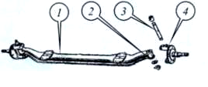
2.Якою цифрою на рисунку а позначений поворотний кулак?  3.Якою цифрою на рисунку б позначена стрем’янка ресори? | Рис б 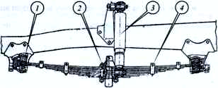
4.В якій відповіді правильно названо частини рульового керування на рисунку в ?
1.Рульовий привод 1, рульова сошка 2, поперечна тяга 3.
2.Рульовий механізм1, рульова сошка 2,поперечна тяга 3.
3.Рульовий механізм 1, шкворень 2, поперечна тяга 3.

5.Якою цифрою позначено на рис. г вал рульової сошки?

6.Якою цифрою позначено на рис. г червяк?

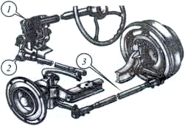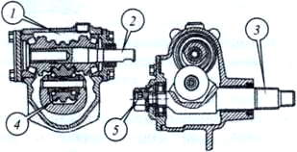

Рис в. Рис г.

Середній рівень.
Складіть деталі попарно в залежності з їх відповідністю до технологічної пари.

1 | Рама | а | Палець
2 | Передня вісь | б | Повздовжня балка
3 | Рульова тяга | в | Шкворень

Достатній рівень
Прочитайте опис рульової трапеції, вставте на місце знака питання пропущені слова, запишіть номера в бланк відповідей по порядку встановлення в текст.

Основу трапеції становить ? автомобіля, сторони правий ? та ?, а вершину трапеції утворює ?, яка з’єднується з важелями ?. До важелів жорстко прикріплені ? коліс.

1 | Поворотна цапфа
2 | Лівий поворотний важіль
3 | Поворотний важіль
4 | Поперечна тяга
5 | Шарнірно
6 | Балка переднього моста

Високий рівень
Після ТО ходової частини автомобілі ГАЗ-53 гріються маточини передніх коліс. Опишіть, яка може бути причина, як її ліквідувати?
Контрольна робота з теми
Ходова частина. Механізми керування.
2 варіант.

Початковий рівень
1.В якій відповіді правильно названо автомобілі, що мають колісну формулу 4x2?  1.ГАЗ-3307.  2.ВАЗ-21213 «Нива».  3.КрАЗ-6444.  4.Урал-4310. |  | 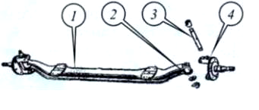
2.Якою цифрою позначено на рис. а шкворінь?  3.Якою цифрою на рис. б позначено хомутик? | 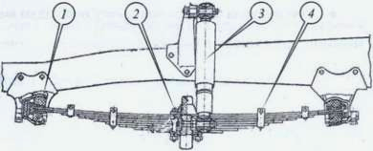

4.В якій відповіді правильно названо частини рульового керування на рисунку в ?
1.Рульовий привод 1, рульова сошка 2, поперечна тяга 3.
2.Рульовий механізм 1,
рульова сошка 2, поперечна тяга 3.
3.Рульовий механізм 1,
повздовжня тяга 2, поворотний важиль 3.

5.Якою цифрою позначено на рис. г регулювальний гвинт?

6.Якою цифрою позначено на рис. г ролик?

Рис в. Рис г.

Середній рівень.
Складіть деталі попарно в залежності з їх відповідністю до технологічної пари.

1 | Рульовий механізм | а | Ресори
2 | Рульова трапеція | б | Тяга
3 | Підвіска | в | Червячна передача

Достатній рівень
Прочитайте принцип роботи рульового керування, вставте на місце знака питання пропущені слова, запишіть номера в бланк відповідей по порядку встановлення.
Керовані колеса повертаються, коли обертається ? , яке через ? передає обертання рульовій передачі. Вал сектора починає обертатися і відхиляє ?. Відхилення сошки передається ? яка зв’язана через верхній важіль із ? , від неї зусилля передається через ? іншій поворотній цапфі.

1 | Повздовжна тяга
2 | Поперечна тяга
3 | Сошка
4 | Рульове колесо
5 | Вал
6 | Поворотна цапфа

Високий рівень
Під час експлуатації автомобіля ГАЗ-53 спостерігається підвищене зношування шин передніх коліс і внутрішніх заднього мосту. Опишіть, яка причина несправності, як ліквідувати?
Контрольна робота з теми

Гальмова система автомобіля.
1 варіант.

Початковий рівень
1.Який гальмовий привод встановлено на автомобілі ГАЗ-3307?  1.Гідравлічний привод.  2.Пневматичний привод.  3.Пневмогідравлічний привод.  2.Яку частину гальмової системи автомобіля ГАЗ-3307 позначено на рис. а цифрою 1? | Рис а.  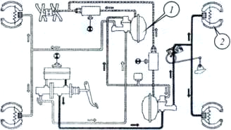
1.Гідровакуумний підсилювач.  2.Вакуумний балон.  3.Регулятор тиску  3.Яку частину гальмової системи автомобіля ГАЗ-3307 позначено на рис. а цифрою 2?  1.Гальмовий барабан.  2.Гальмову колодку.  3.Колісний циліндр |  |  | Рис б.  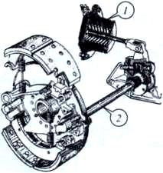
4.Яку частину колісного гальмового механізму позначено на рис. б цифрою 1?  1.Гальмовий диск.  2.Гальмову камеру.  3.Розжимний кулак.  4.Гальмову колодку.  5.Яку частину колісного гальмового механізму позначено на рис. б цифрою 2 ?  1.Штуцер для підводу повітря.  2.Вал розжимного кулака.  3.Шток гальмової камери |  | Рис в.  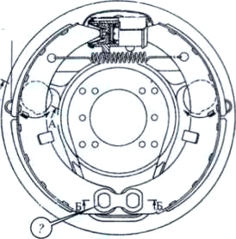

6.На рисунку в позначено:
1.Пальці для установочного регулювання гальмових механізмів.
2.Ексцентрики для поточного регулювання гальмових механізмів.
Середній рівень.
Складіть деталі попарно в залежності з їх відповідністю до технологічної пари.

1 | Головний гальмовий циліндр | а | Шток
2 | Гальмова колодка | б | Поршень
3 | Компресор | в | Накладка

Достатній рівень
Прочитайте принцип роботи гальмової системи, вставте на місце знака питання пропущені слова, запишіть номера в бланк відповідей по порядку встановлення.
У момент натискання на ? поршень ? тисне на ?, яка перетікає до ?. Рідина передає зусилля натискання. Гальмові механізми перетворюють це зусилля на ?, і відбувається ?.

1 | Колісні гальмові механізми
2 | Педаль гальм
3 | Рідина
4 | Головний циліндр
5 | Гальмування
6 | Опір обертанню коліс

Високий рівень
Педаль гальм на автомобілі ГАЗ-53 при натисканні спрацьовує в кінці ходу. Яка причина в цьому? Як ліквідувати цю несправність?
Контрольна робота з теми
Гальмова система автомобіля.
2 варіант.

Початковий рівень
1.Який гальмовий привод встановлено на автомобілі КамАЗ-5320?  1.Гідравлічний привод.  2.Пневматичний привод.  3.Пневмогідравлічний привод.  2.Яку частину гальмової системи автомобіля ГАЗ-3307 позначено на рис. а цифрою 1?  1.Гідровакуумний підсилювач. | Рис а.  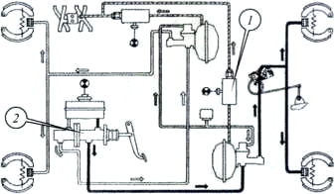
2.Вакуумний балон.  3.Регулятор тиску  3.Яку частину гальмової системи  автомобіля ГАЗ-3307 позначено на рис. а цифрою 2?  1.Гальмовий барабан.  2.Головний циліндр.  3.Колісний циліндр. |  | Рис б.  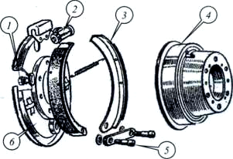
4.Якою цифрою позначено на рис. б гальмовий диск?  5.Якою цифрою позначено на рис. б палець для установочного регулювання гальмового механізму?  6.Яку частина колісного гальмового  механізму позначено на рис. в цифрою 1?  1.Гальмовий диск.  2.Гальмову камеру.  3.Розжимний кулак.  4.Гальмову колодку. |  |  | Рис в.  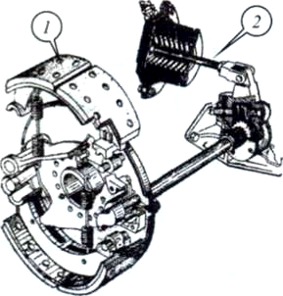

Середній рівень.
Складіть деталі попарно в залежності з їх відповідністю до технологічної пари.

1 | Робочий гальмовий циліндр | а | Поршень
2 | Гальмова камера | б | Клапан
3 | Компресор | в | Діафрагма

Достатній рівень
Прочитайте опис рульової трапеції, вставте на місце знака питання пропущені слова, запишіть номера в бланк відповідей по порядку встановлення в текст.

Основу трапеції становить ? автомобіля, сторони правий ? та ?, а вершину трапеції утворює ?, яка з’єднується з важелями ?. До важелів жорстко прикріплені ? коліс.

1 | Поворотна цапфа
2 | Лівий поворотний важіль
3 | Поворотний важіль
4 | Поперечна тяга
5 | Шарнірно
6 | Балка переднього моста

Високий рівень
Під час руху на автомобілі ГАЗ-53 гальма спрацьовують за другим, третім натисканням. Яка причина несправності? Як її ліквідувати?

Бланк відповіді
Контрольна робота.
Тема:
варіант
Початковий рівень
Питання | 1 | 2 | 3 | 4 | 5 | 6 | Бали
Відповідь
Середній рівень
Питання | 1 |  | 2 |  | 3 |  | Бали
Відповідь
Достатній рівень
Питання | 1 | 2 | 3 | 4 | 5 | 6 | Бали
Відповідь
Високий рівень
Всього
Бланк відповіді
Контрольна робота.
Тема:
варіант
Початковий рівень
Питання | 1 | 2 | 3 | 4 | 5 | 6 | Бали
Відповідь
Середній рівень
Питання | 1 |  | 2 |  | 3 |  | Бали
Відповідь
Достатній рівень
Питання | 1 | 2 | 3 | 4 | 5 | 6 | Бали
Відповідь
Високий рівень
Всього
Бланк відповіді
Контрольна робота.
Тема:
варіант
Початковий рівень
Питання | 1 | 2 | 3 | 4 | 5 | 6 | Бали
Відповідь
Середній рівень
Питання | 1 |  | 2 |  | 3 |  | Бали
Відповідь
Достатній рівень
Питання | 1 | 2 | 3 | 4 | 5 | 6 | Бали
Відповідь
Високий рівень
Всього

Використані джерела

- Агафонов О. П. Автомобиль 10-11 клас. – К, «Освіта», 1993.
- Вишняков Н. Н. Автомобіль, основи конструкції. – М, «Машиностроение», 1986.
- Дзюба П. Я. Автомобили, тракторы и сельскохозяйственные машины. –К, «Вища школа», 1983.
- Кисликов В. Ф. Будова і експлуатація автомобілів. – К, «Либідь», 2004.
- Лошаков К. А. Устройство автомобиля. – К, «Вища школа», 1988.
- Михайлівський Е. В. Автомобілі. – М, «Машиностроение», 1974.
- Шестаковський Л.Л. Гречуха В.А. підготовка водіїв автомобілів.- Мена, «Домінант»,2013.
- http//avto.triwe.net.
- Використані методичні рекомендації в електронному вигляді Південноукраїнського регіонального інституту післядипломної освіти вчителів.

